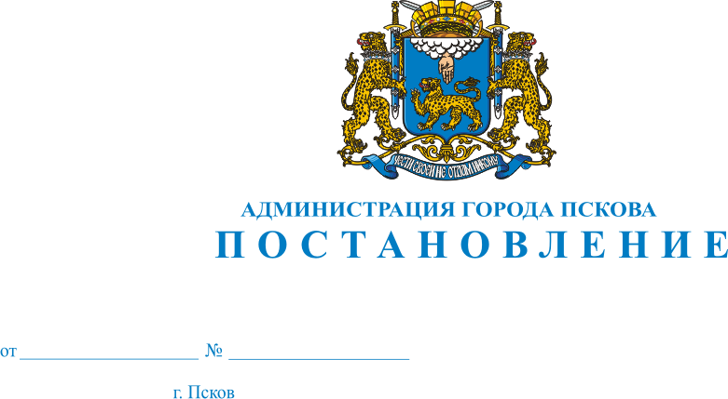
3401
09.12.2013
О демонтаже незаконно размещенного металлического сооружения прямоугольной формы красно-зеленого цвета, высотой 3 м, ориентировочным размером 2 м ×2 м, расположенного по адресу: г. Псков, ул. Коммунальная (четная сторона) на авт./ост. «Ул. Печорская» (по направлению в центр), в границах кадастрового квартала КН 60:27:0080204, собственник которого не установлен

В целях реализации Федерального закона от 28.12.2009 № 381-ФЗ «Об основах государственного регулирования торговой деятельности в Российской Федерации», в соответствии с Решением Псковской городской Думы от 28.12.2011 №2049 «Об утверждении Порядка освобождения земельных участков на территории города Пскова от самовольно установленных, брошенных или оставленных собственником движимых вещей и о признании утратившим силу Решения Псковской городской Думы от 28.03.2006 № 75 «Об утверждении документов, регламентирующих Порядок освобождения земельных участков на территории города Пскова от самовольно установленных, брошенных или оставленных собственником движимых вещей», Актом о самовольном занятии земельного участка от 15.10.2013 №84 Комиссии по освобождению земельных участков на территории города Пскова от самовольно установленных, брошенных или оставленных собственником движимых вещей, созданной на основании Решения Псковской городской Думы от 28.12.2011 №2049, Распоряжения Администрации города Пскова от 06.04.2012 №257-р, руководствуясь статьями 32 и 34 Устава муниципального образования «Город Псков», Администрация города Пскова
ПОСТАНОВЛЯЕТ:
1. Собственнику незаконно размещенного металлического сооружения прямоугольной формы красно-зеленого цвета, высотой 3 м, ориентировочным размером 2 м ×2 м, расположенного по адресу: г. Псков, ул. Коммунальная (четная сторона) на авт./ост. «Ул. Печорская» (по направлению в центр), в границах кадастрового квартала КН 60:27:0080204, произвести демонтаж данного объекта в течение пяти дней с момента опубликования настоящего Постановления.
2. В случае неисполнения п.1 настоящего Постановления, Управлению городского хозяйства Администрации города Пскова (Захаров А.Г.) осуществить демонтаж объекта посредством привлечения специализированной организации в соответствии с требованиями действующего законодательства, обеспечив хранение бесхозяйных движимых вещей в течение 12 месяцев.
3. Настоящее Постановление вступает в силу с момента его официального опубликования.
4. Опубликовать настоящее Постановление в газете «Псковские Новости» и разместить на официальном сайте муниципального образования «Город Псков» в сети «Интернет».
5. Контроль за исполнением настоящего Постановления возложить на заместителя Главы Администрации города Пскова Волкова В.Н.

Глава Администрации
города Пскова И.В. Калашников

